奈曼旗环境空气质量报告
(2020年第四季度)
奈曼旗环境空气质量连续自动监测，第四季度有效监测天数共计90天，其中天气优65天，天气良24天，优良天气共计89天，优良率为98.9%，影响环境空气质量的首要污染物为PM10。
城市环境空气质量监测数据统计一览表
月份 | 有效天数 | 优良天数 |  | 污染天数 |  |  | 平均浓度 |  |  |  |  |  | 首要污染物 | 综合质量指数
月份 | 有效天数 | 优 | 良 | 轻度 | 中度 | 重度 | SO₂ | NO₂ | PM₁₀ | CO | O₃_8h | PM_{2.5} | 首要污染物 | 综合质量指数
10-12 | 90 | 65 | 24 | 1 | - | - | 11 | 18 | 42 | 0.6 | 72 | 21 | PM10 | 2.65
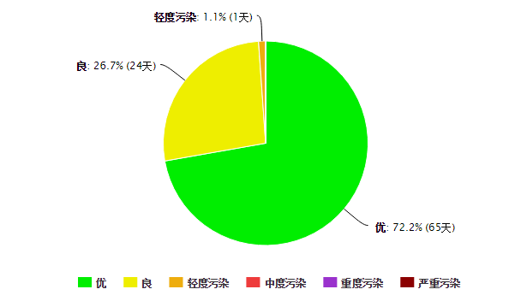
监测项目：二氧化硫、二氧化氮、PM₁₀、一氧化碳、臭氧、PM_{2.5}。
评价标准和方法：执行《环境空气质量标准》（GB3095-2012）二类区 二级浓度标准限值，综合质量指数根据《环境空气质量评价技术规范（试行）》（HJ663-2013）计算。
注：季均浓度值（单位：除CO为毫克/立方米外，其它均为微克/立方米）。

